Møte med en bibeloversetter fra Etiopia
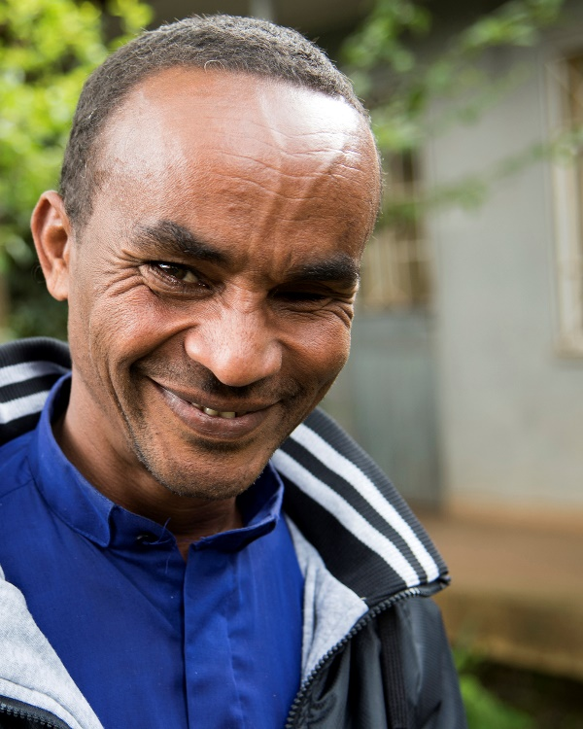
Pastor Tesfaye Abebe (48) har i mange år arbeidet med å oversette Bibelen til sitt eget morsmål. Han er en av mer enn 1,2 millioner mennesker i Etiopia som bruker det viktige hadiyya-språket.
Mer enn halvparten av dem som snakker hadiyya, forstår bare dette språket. De behersker ikke fellesspråket amharisk godt nok til skjønne innholdet i det som blir lest og sunget i kirken, heller ikke lesningene fra den amhariske bibelen.
For alle disse menneskene vil Bibelen for første gang bli tilgjengelig på et språk de forstår, i den nye oversettelsen.
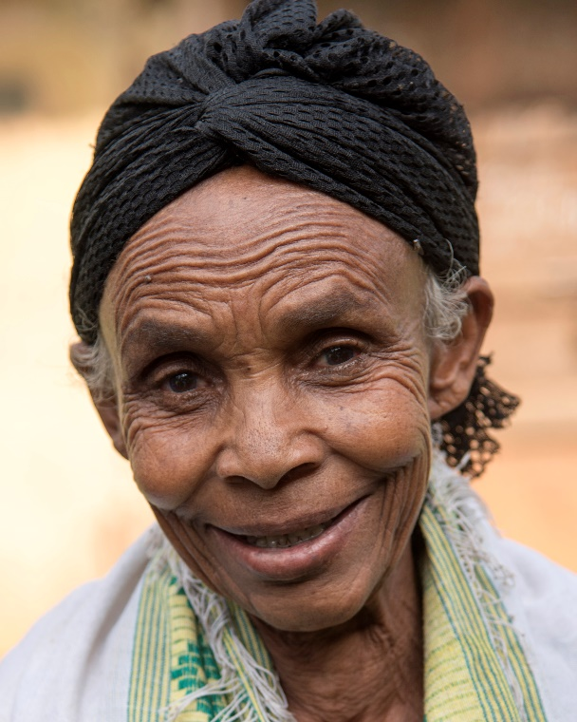
Tesfaye Abebe vokste opp i den lille landsbyen Odakicho, som ligger på landsbygda utenfor byen Hossana. Han er prest i Mekane Yesus-kirken, som er den største lutherske kirken i verden. Men de siste årene har han brukt det meste av tiden sin på å oversette Det gamle testamentet til hadiyya.
Da han ble født, etter en svært hard og dramatisk fødsel, lovet moren hans, Bincho Bufebo (t.h.), at Gud skulle få bruke sønnen hennes i sitt rikes arbeid. Da han sa at han ville bli prest, var det derfor ingen overraskelse for henne.
Det nye testamentet ble gitt ut på hadiyya-språket i 1993. Helt siden den gang har kirkene spurt bibelselskapet i Etiopia når de kan få en hel bibel. Med støtten fra norske menigheter på Bibeldagen 2019 vil vi hjelpe til, slik at den nye oversettelsen kan bli ferdig og de første biblene kan bli trykket.
På Bibeldagen 2019 støtter Bibelselskapet tre nye oversettelser, til konso-, kambatta- og hadiyya-språket i Etiopia. Disse tre språkene blir snakket av 2,4 millioner mennesker. Det er mer enn 80 ulike språkgrupper som trenger sin egen bibeloversettelse i Etiopia.

